10/22/2017

Groep 10

Erasmushogeschool Brussel

MockUp

Human Resources Application

1. **Login**

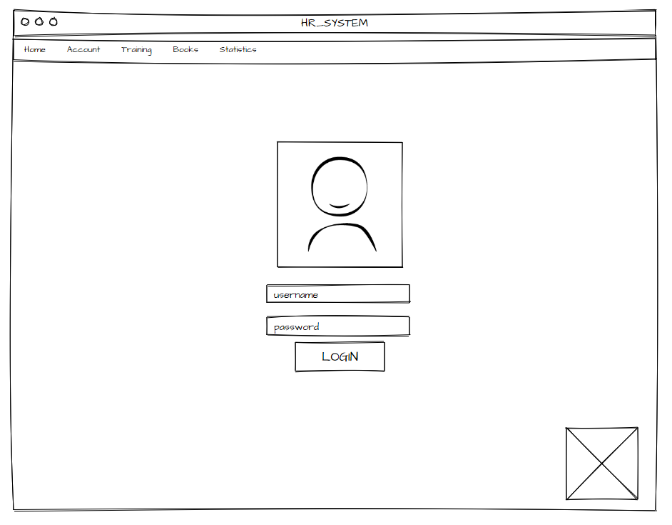

Wanneer de gebruiker het HR_SYSTEM zal starten krijgt hij een login scherm te zien. Door een juiste combinatie van username en password krijgt hij verschillende functies te zien.  
De admin kan in zijn home tabblad de logo en lay-out aanpassen. Voor het logo zal er plaats worden voorzien in de rechterhoek.   
Als de gebruiker zijn password vergeten is, zal er een melding komen waar hij kan op klikken.   
Bij een succesvolle login kan de gebruiker doorklikken naar de verschillende tabbladen in het menu.

1. **Account**

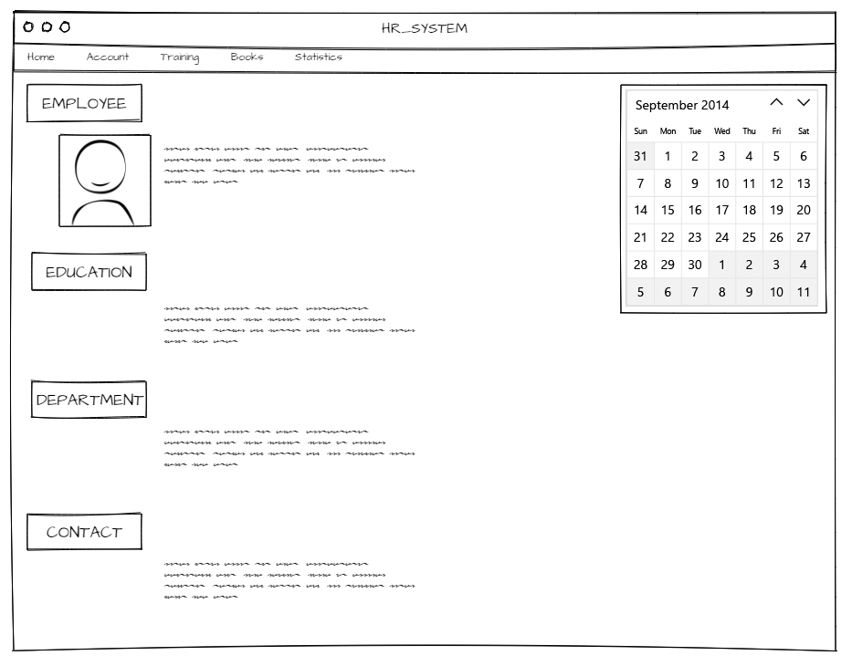

De gebruiker kan via zijn account al zijn informatie zien. Hiermee bedoelen we zijn opleidingen, zijn departement, trainingen aan de hand van een kalender,…  
We gaan streven naar een leuke simpele lay-out. Waarbij er onderscheidt zal gemaakt worden tussen de verschillende onderdelen.   
Hier zou ook nog een extra feature komen met support. Bijvoorbeeld wanneer een gebruiker zijn wachtwoord wilt wijzigen kan hij hier terecht.

1. **Training**

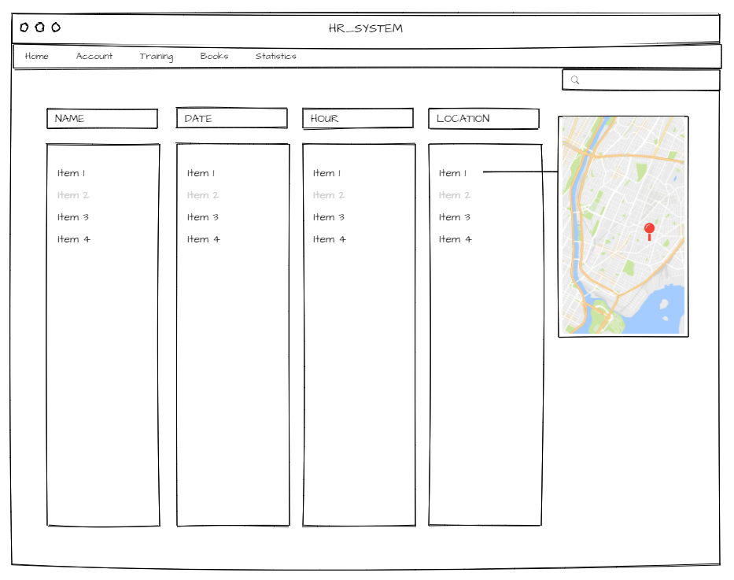

De lijst met trainingen worden weergegeven bij Training. De bedoeling hiervan is een simpele visuele representatie te geven van alle mogelijke trainingen die te volgen zijn.  
De naam van de training gevolgd door de datum, de tijd en de locatie.  
Door te klikken op de locatie, zal er een google map verschijnen om de route te kunnen berekenen. Ook willen we een zoekfunctie op naam, zodat de gebruiker snel zijn training kan terugvinden.

1. **Books**

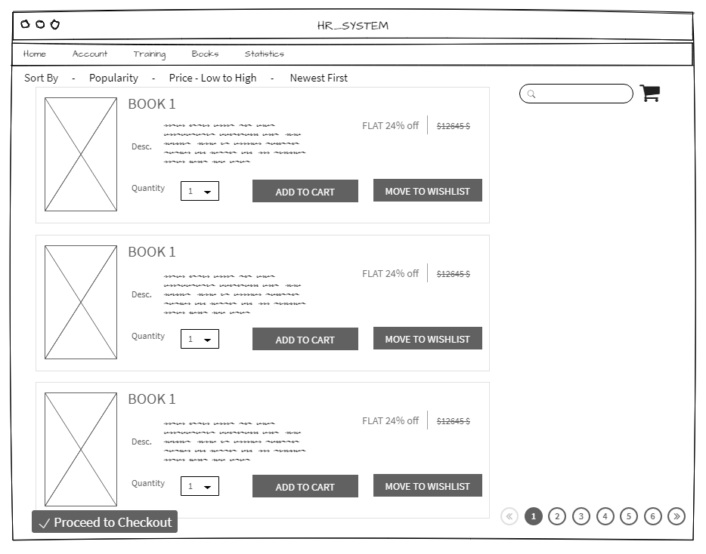

Om de boeken te kunnen raadplegen kan de gebruiker klikken op Books. Hier zal een boekenlijst verschijnen. Naast de naam bevat de lijst een foto van het product, een omschrijving, de naam en/of korting. Ook kan men de hoeveelheid simpel aanpassen door de quantity te verhogen.  
Als extra feature kan de gebruiken boeken toevoegen aan een wishlist. Zodat hij op een later tijdstip snel de bestelling kan hervatten. Ook zal er een zoekfunctie aanwezig zijn om te zoeken op naam. Daarnaast zal ervoor gezorgd worden om te sorteren op populariteit, prijs hoog/laag en nieuwste eerst.  
Wanneer de gebruiker zijn boeken heeft gekozen kan hij verder gaan naar zijn winkelmandje om de bestelling af te ronden.

1. **Statistics**

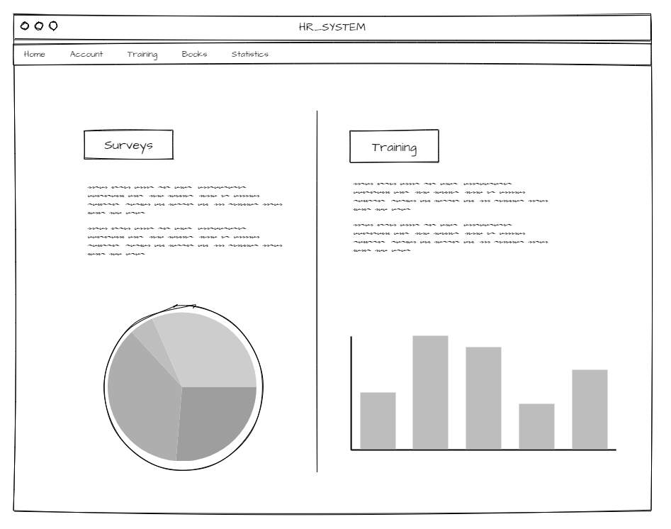

Om statistieken te raadplegen kan de gebruiker klikken op Statistics.  
Naargelang de gewenste informatie zal er een cirkeldiagram of staafdiagram verschijnen. Een voorbeeld hiervan is voor Surveys. Dat de gebruiker kan zien welke hij al dan niet al heeft afgelegd.  
De informatie die gegenereerd wordt zal in verloop van het project nog duidelijk worden.

1. **Admin Home**

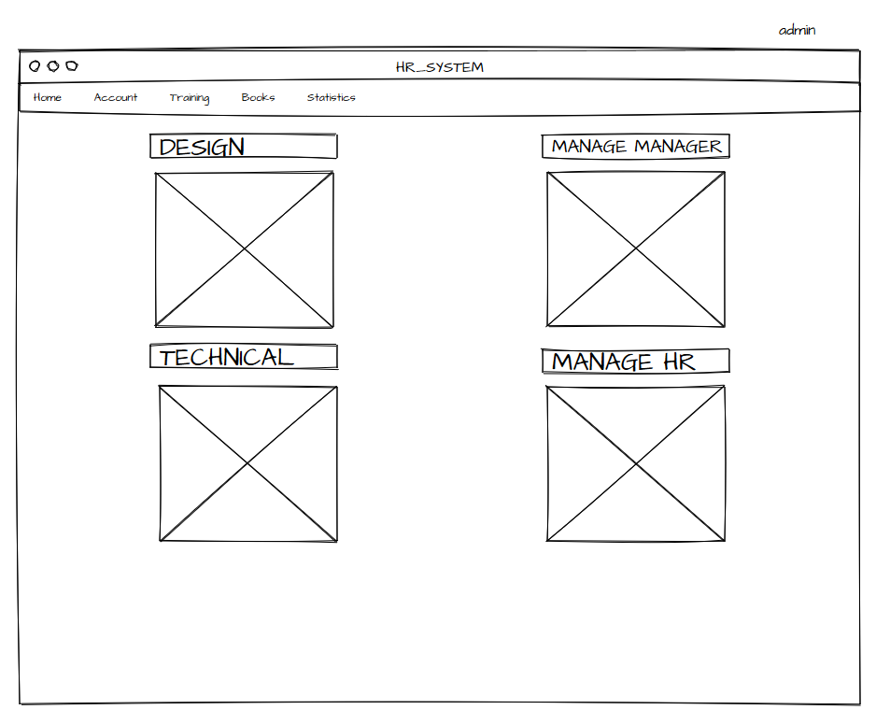

Als een persoon als Admin heeft ingelogd kan hij via Home zijn mogelijke functies zien. Door te klikken op de afbeelding komt hij in een extra tabblad met daarin de verschillende mogelijkheden.  
De eerste functie die hij kan aanpassen is het Design. Hierin kan de admin de lay-out zoals de kleur en het logo veranderen van het bedrijf. En/of de afbeeldingen bij de verschillende tabbladen aanpassen van HR en Manager.  
De tweede functie is Technical. Hierin kan de admin users aanpassen. Van wachtwoord wijzigen tot het instellen van e-mail reminders.  
Omdat de Admin ook de functies kan gebruiken van de Manager en de HR zijn hiervoor extra knoppen voorzien om dit te managen.

1. **HR Home**

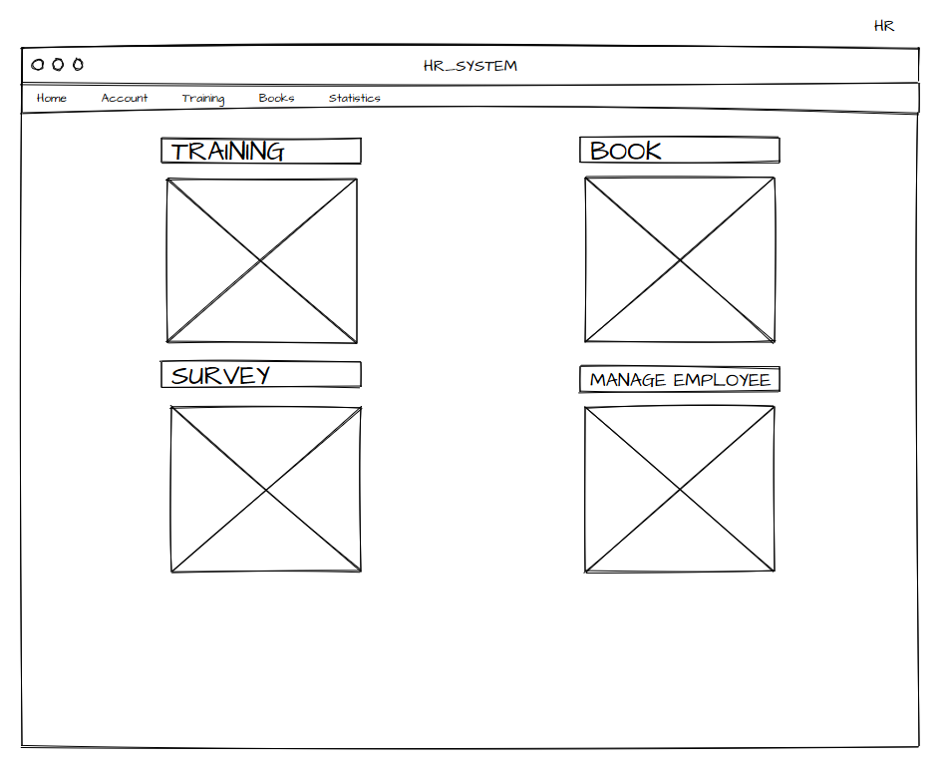

Als de manager heeft ingelogd krijgt hij op zijn home pagina de verschillende onderdelen te zien die hij kan beheren.  
Als eerste is er de Training. Hier kan hij trainingen toevoegen aan de keuzelijst, training toevoegen bij een employee. Uploaden van certificaten, certificaten inzien van alle employees,…  
Ten tweede is er het onderdeel Book. Hier kan de manager boeken toevoegen, aankopen en aanvragen.   
Als derde optie is er Survey. Dit onderdeel gaat alles over de vragenlijsten beheren. Hiermee bedoelen we het toevoegen van vragen en of het verwijderen of wijzigen van lijsten.  
De laatste optie is het managen van de employees. Statestieken genereren en het inzien van alle employees.

1. **Manager Home**

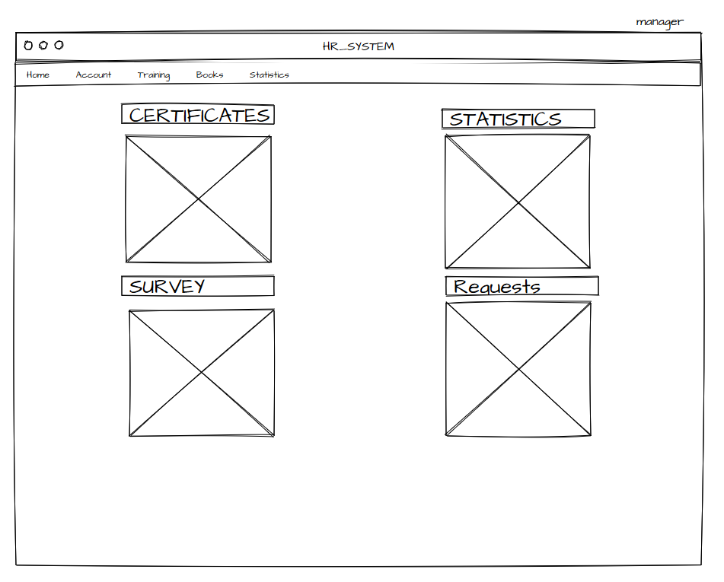

Wanneer de Manager is ingelogd zal hij net zoals HR de mogelijkheden zien die hij kan raadplegen en aanpassen. Van het beheren van certificaten tot het accepteren van Requests.